
CỤC Y TẾ DỰ TẾ DỰ PHÒNG – BỘ Y TẾ

TÀI LIỆU HƯỚNG DẪN SỬ DỤNG
HỆ THỐNG QUẢN LÝ GIÁM SÁT BỆNH COVID-19

(Dành cho Trạm y tế xã)

Hà Nội, 2020

MỤC LỤC
1. Hướng dẫn thao tác Đăng nhập – Đổi mật khẩu 3
1.1. Đăng nhập 3
1.2. Đổi mật khẩu 4
1.3. Lịch sử đăng nhập 5
1.4. Đổi ảnh đại diện 6
2. Hướng dẫn Trạm y tế xã theo dõi các THB F2 đang cách ly tại nhà 7
2.1. Thêm các thông xét nghiệm cho 1 THB 7
2.2. Thêm các thông tin theo dõi sức khỏe hàng ngày cho 1 THB 11
2.3. Thêm các thông tin theo dõi sức khỏe hàng ngày cho nhiều THB 14
2.4. Xem thông tin các trường hợp bệnh 17
2.5. Chuyển 1 THB đến các khu cách ly tập trung/ cơ sở diều trị khác 19
2.6. Chuyển nhiều THB đến cơ sở điều trị khác 22
2.7. Tìm kiếm THB 24

- Hướng dẫn thao tác Đăng nhập – Đổi mật khẩu

Đăng nhập
- Bước 1: Truy cập vào đường link https://baocaodichbenh.vn/
- Bước 2: Tại màn hình đăng nhập, nhập đầy đủ thông tin: Tên đăng nhập hoặc email; Mật khẩu đã được cấp bởi quản trị viên
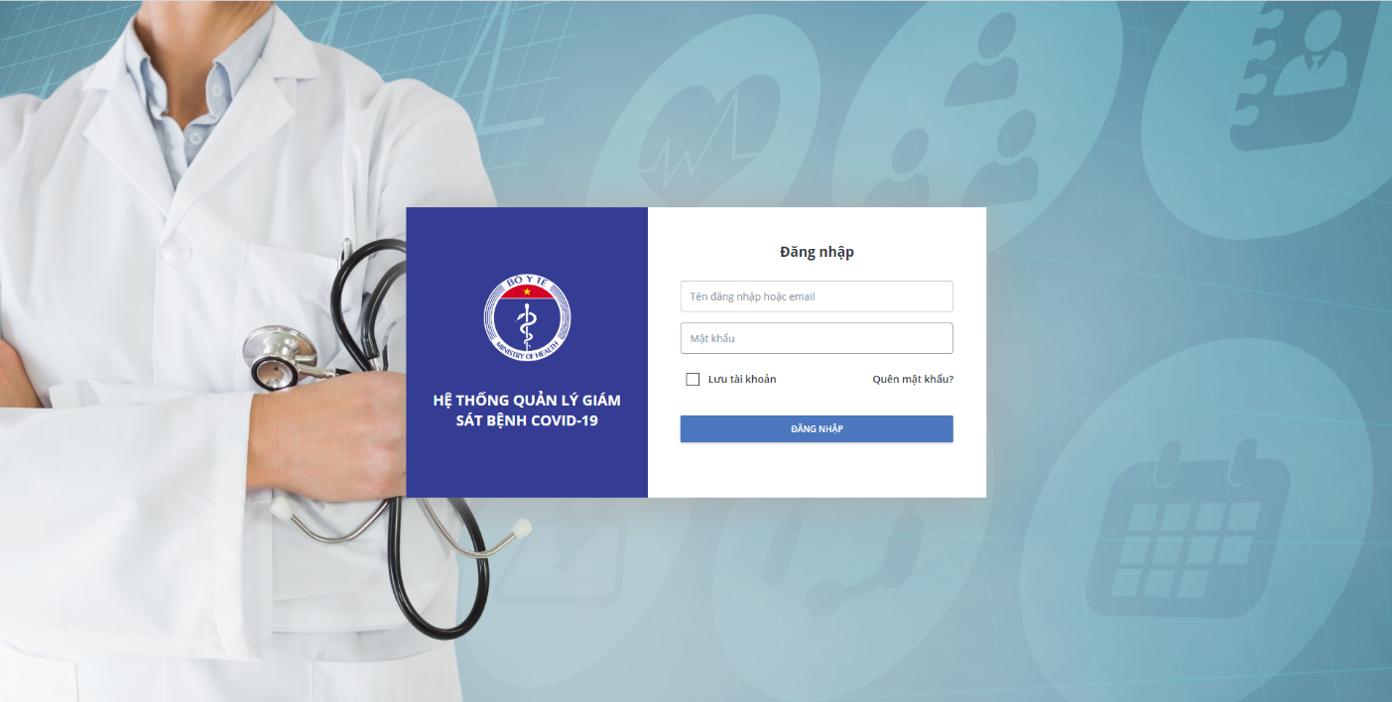
- Bước 3: Nhấp vào nút “Đăng nhập” để truy cập vào hệ thống
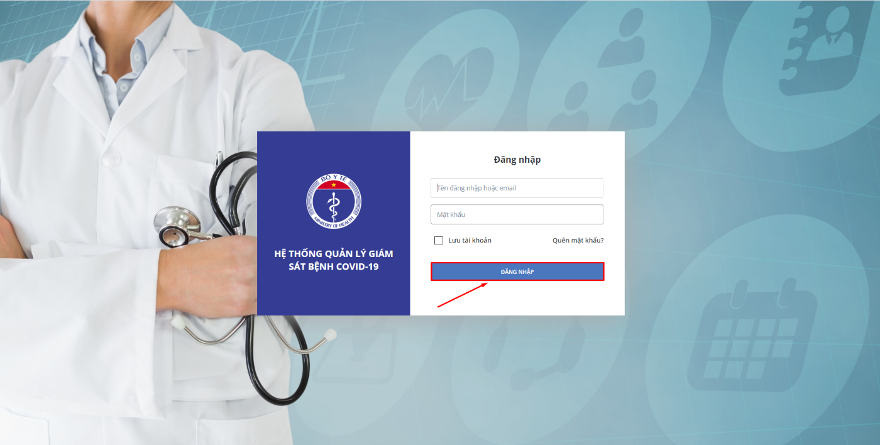

Đổi mật khẩu
- Bước 1: Đăng nhập thành công hệ thống với tài khoản có vai trò là TTYT
- Bước 2: Kích vào biểu tượng đại diện trên góc phải phía trên màn hình và chọn “Đổi mật khẩu”
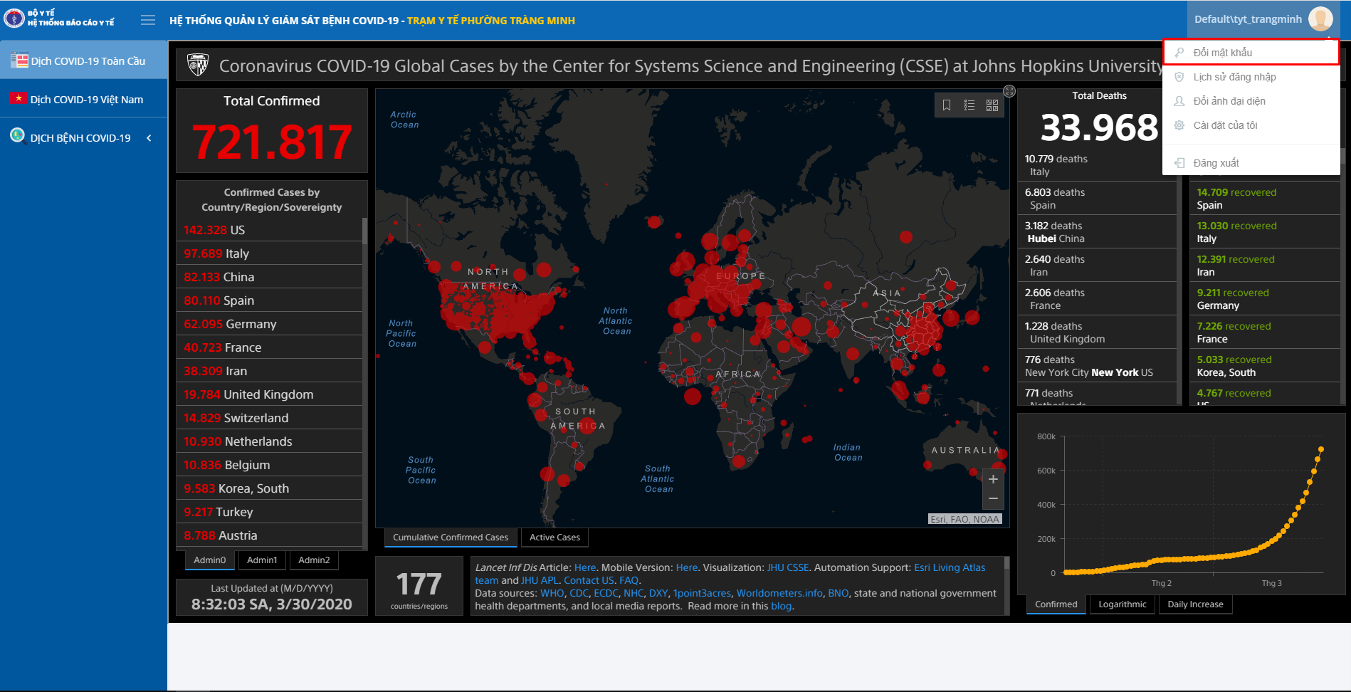
- Bước 3: Màn hình đổi mật khẩu hiển thị, nhập đầy đủ các thông tin :
- Mật khẩu hiện tại
- Mật khẩu mới
- Xác nhận mật khẩu mới
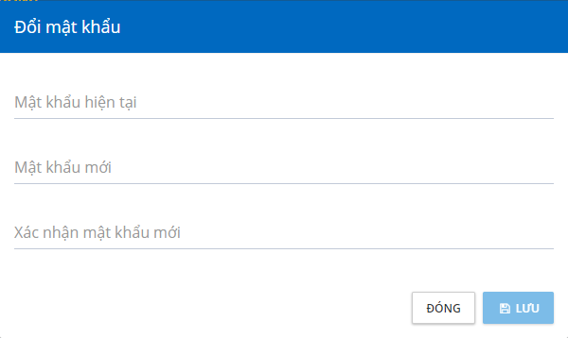
- Bước 4: Kích nút => Hệ thống thông báo ‘Lưu thành công’ đồng thời tự động chuyển hướng về màn hình đăng xuất.
  - Lịch sử đăng nhập
- Mục đích: Giúp người dùng dễ dàng trong việc quản lý tài khoản đề phòng kẻ gian
- Các bước xem lịch sử đăng nhập
- Bước 1: Đăng nhập vào hệ thống với vai trò là TTYT
- Bước 2: Kích vào biểu tượng đại diện trên góc phải phía trên màn hình và chọn “Lịch sử đăng nhập”
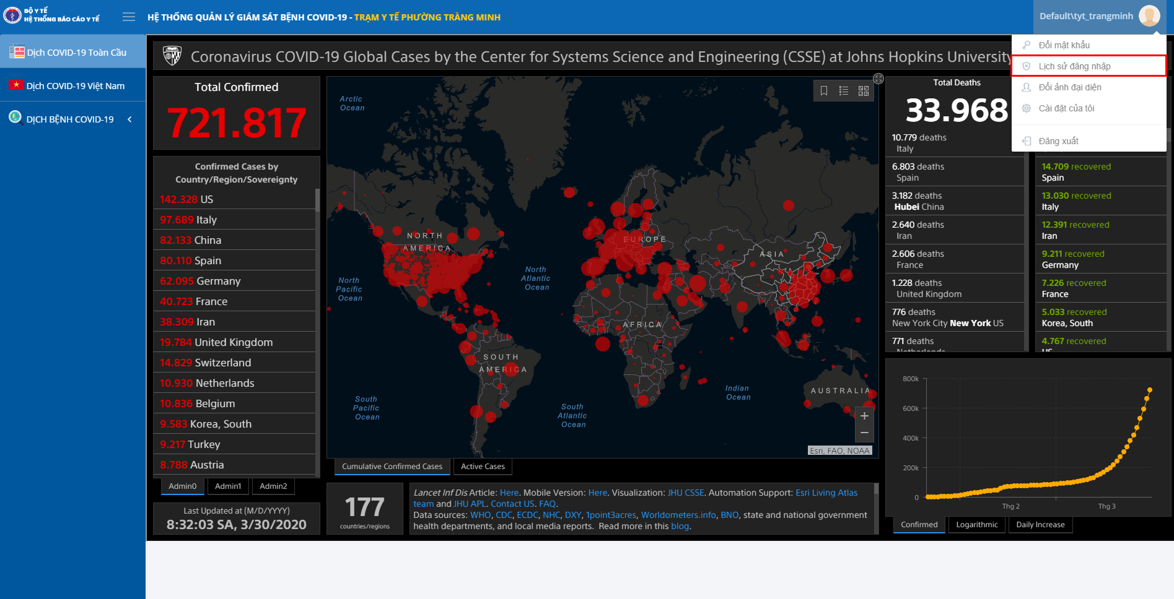
- Hệ thống hiển thị màn hình lịch sử đăng nhập, hệ thống lưu lại những lần đăng nhập với các thông tin: Địa chỉ IP, Trình duyệt, Thời gian
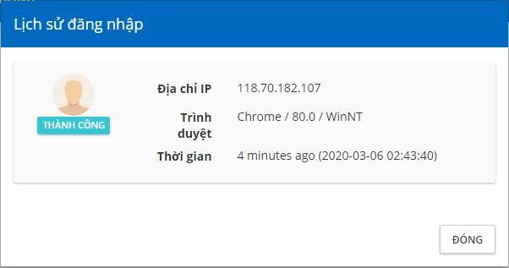
  - Đổi ảnh đại diện
- Các bước đổi ảnh đại diện của TTYT:
- Bước 1: Kích vào biểu tượng đại diện trên góc phải phía trên màn hình và chọn “Đổi ảnh đại diện”
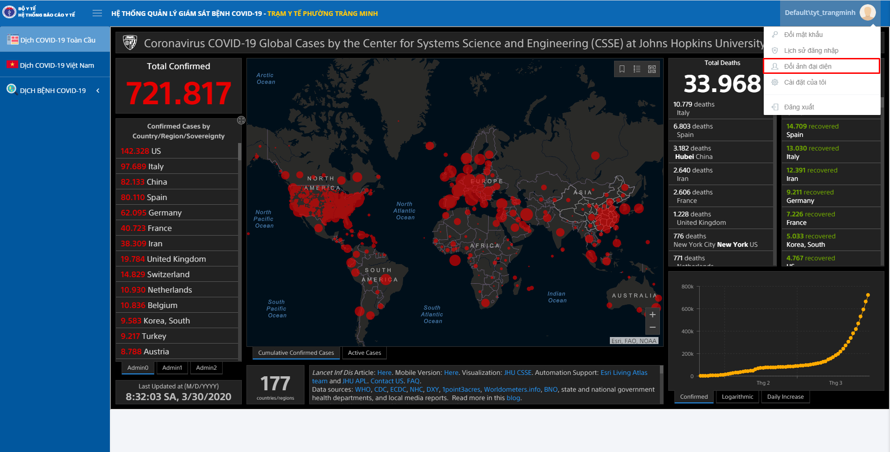
- Bước 2: Màn hình đổi ảnh đại diện hiển thị, kích chọn nút “Choose File”, chọn file ảnh hợp lệ
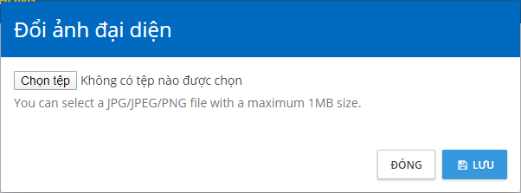
- Bước 3: Kích nút => Hệ thống thông báo ‘Lưu thành công’ đồng thời tự động cập nhật ảnh đại diện cho tài khoản
- Hướng dẫn Trạm y tế xã theo dõi các THB F2 đang cách ly tại nhà
  - Thêm các thông xét nghiệm cho 1 THB
- Mục đích: Giúp các Trạm y tế thêm mới các thông tin về phương pháp xét nghiệm, kết quả xét nghiệm.. của các THB đang điều trị tại cơ sở mình
- Các bước thêm thông tin xét nghiệm THB :
- Bước 1: Đăng nhập thành công hệ thống với tài khoản được cấp
- Bước 2: Trên menu kích chọn “Dịch bệnh COVID-19”, nhấp chọn “Theo dõi tại Địa phương”
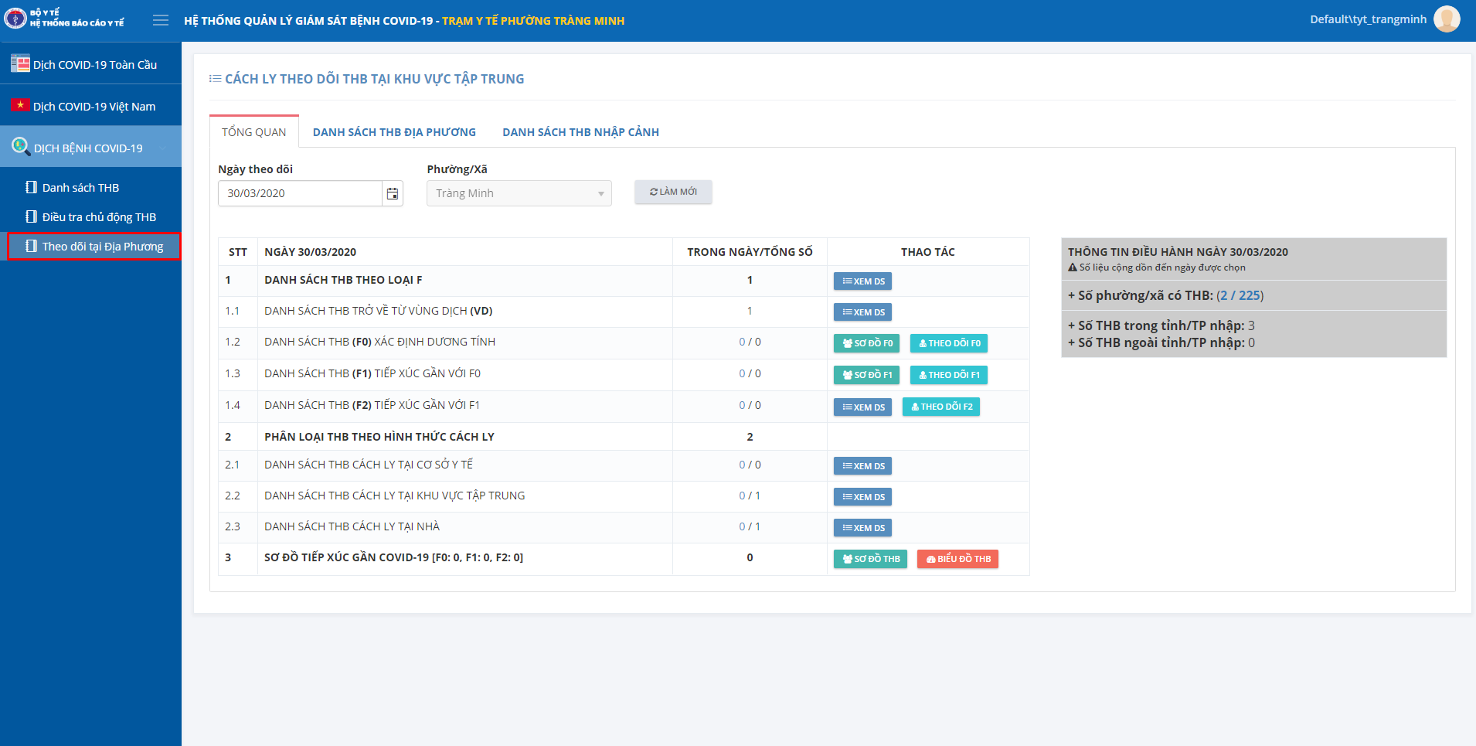
- Bước 3: Tại màn hình Cách ly theo dõi THB tại cơ sở điều trị, nhấn sang mục Danh sách THB địa phương/ Danh sách THB nhập cảnh
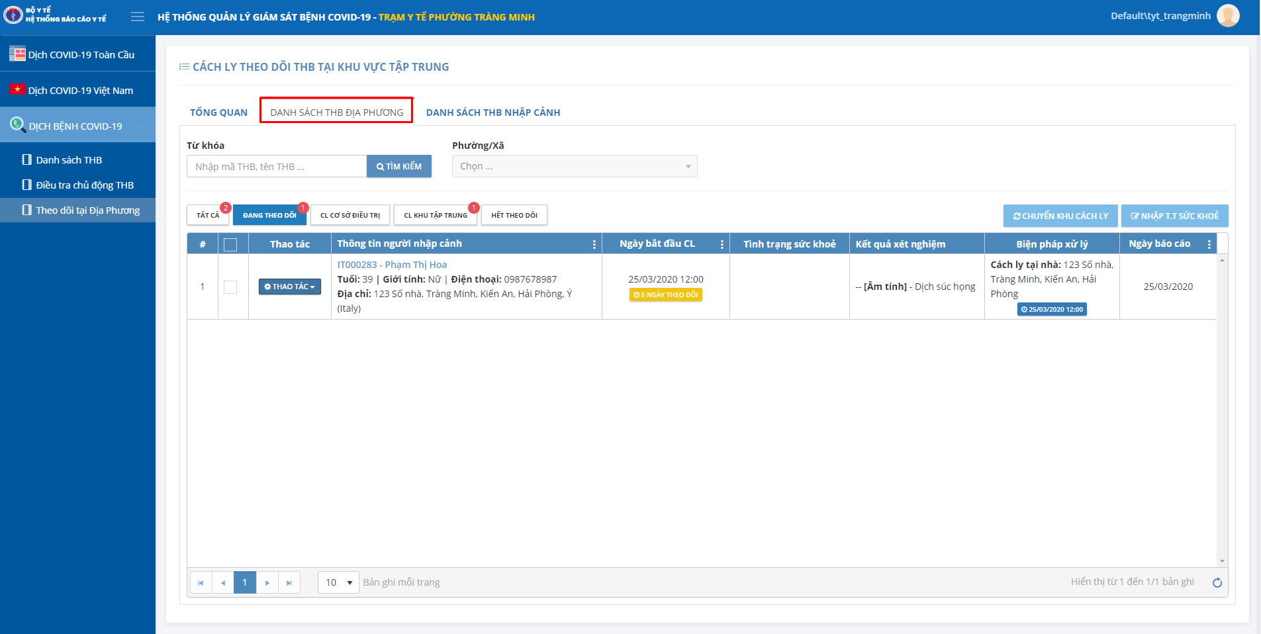

- Bước 4: Tại các danh sách: Tất cả, Đang theo dõi, CL cơ sở điều trị, CL khu tập trung nhấn nút Thao tác và chọn “Xét nghiệm”
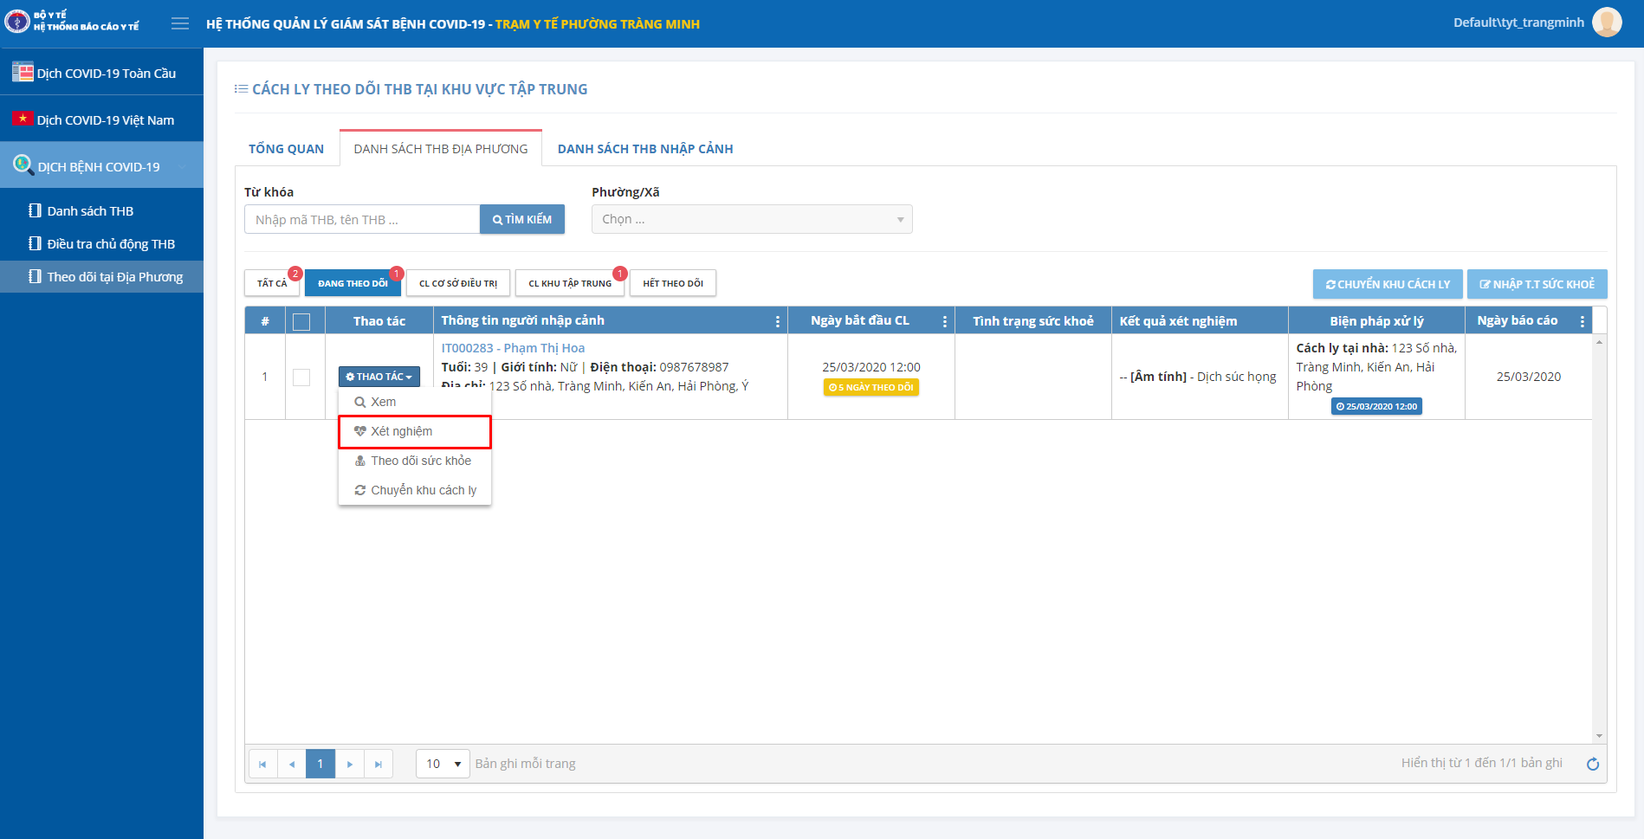
- Hệ thống hiển thị màn hình Xét nghiệm THB
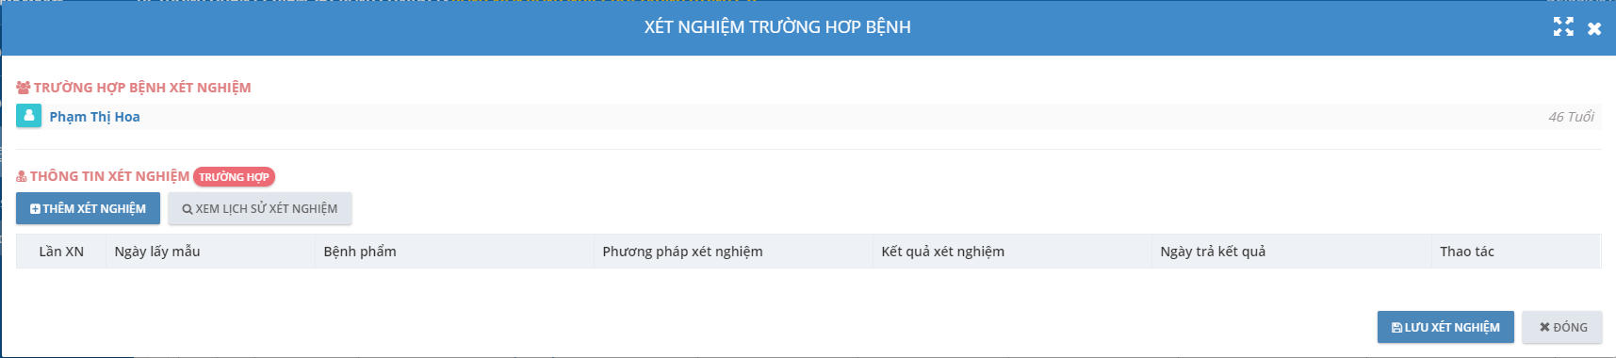
- Bước 5: Nhấn nút Thêm xét nghiệm để thêm các thông tin xét nghiệm THB
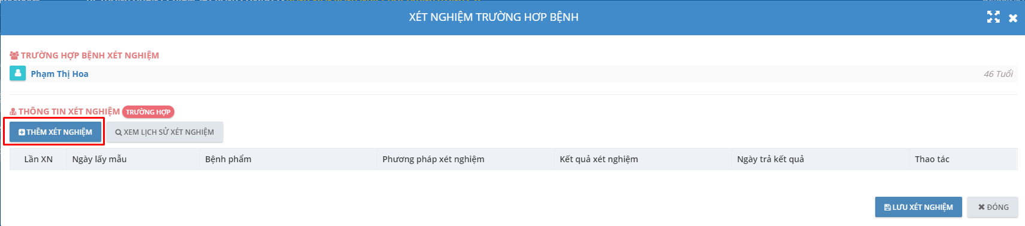
- Bước 6: Tích chọn các mẫu bệnh phẩm xét nghiệm và nhấn nút Thêm xét nghiệm
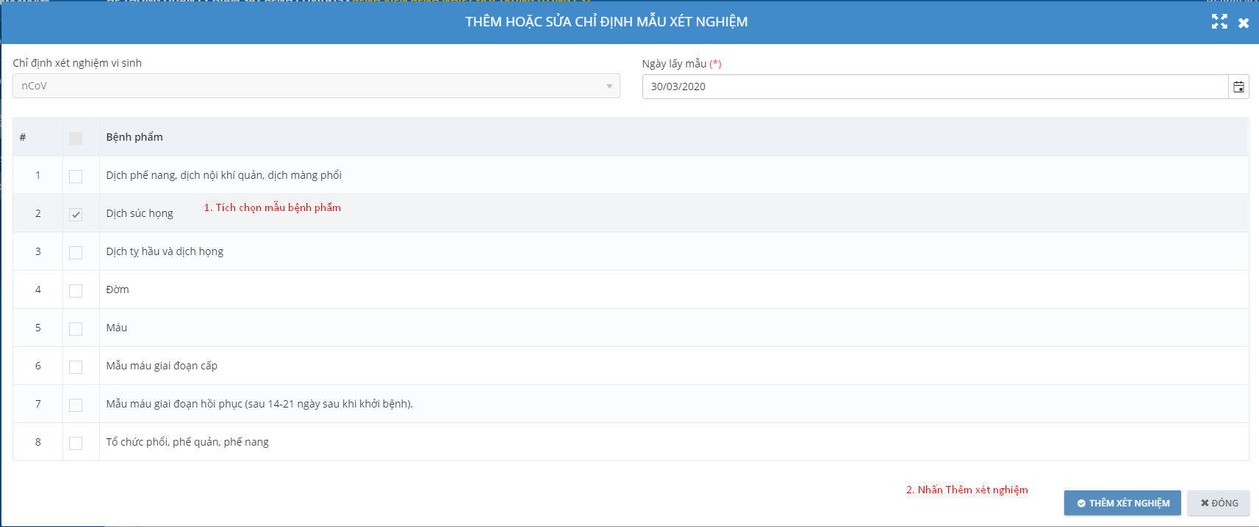
- Bước 5: Tích chọn Phương pháp xét nghiệm, Chọn kết quả xét nghiệm, Ngày trả kết quả và nhấn Lưu xét nghiệm để thêm mới thông tin xét nghiệm cho THB
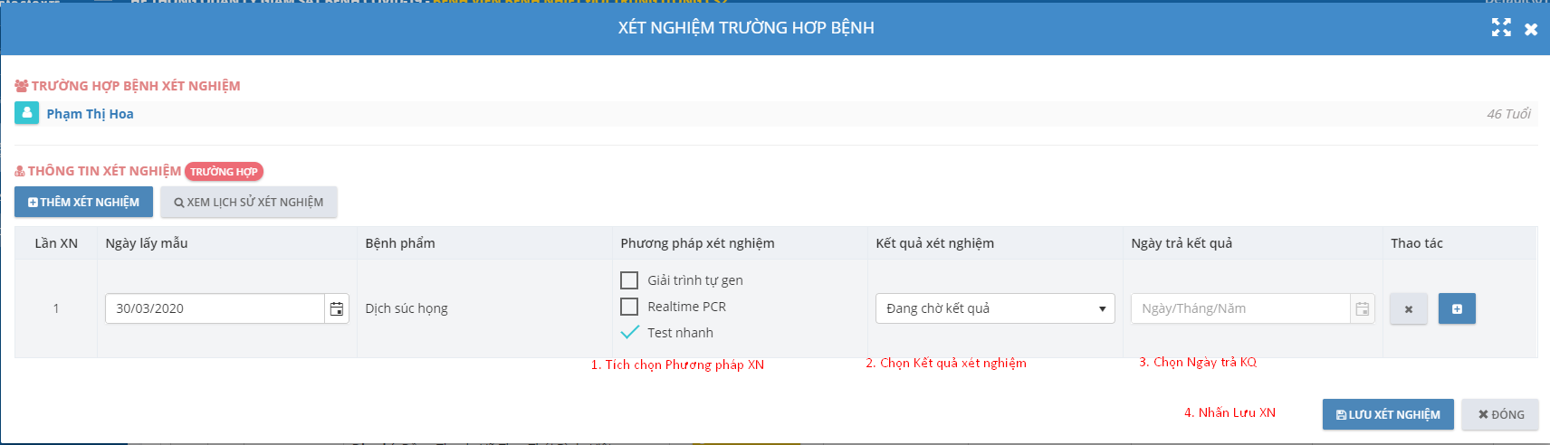
- Lưu ý:
- Để sửa thông tin mẫu bệnh phẩm, nhấn Xét nghiệm ngoài danh sách THB. Sau đó nhấn vào biểu tượng 
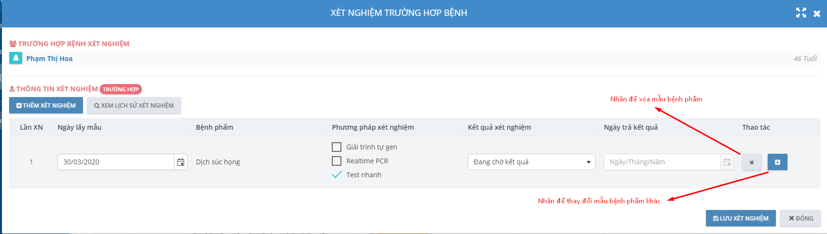
- Nhập thông tin xét nghiệm và nhấn Lưu xét nghiệm để thay đổi kết quả xét nghiệm
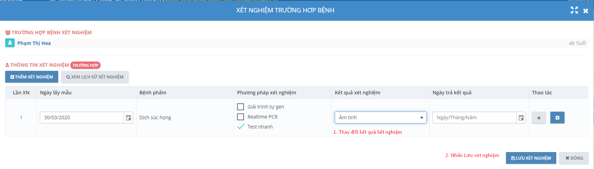
- Nhấn vào tên THB hoặc nút Xem lịch sử xét nghiệm để xem lịch sử các lần xét nghiệm
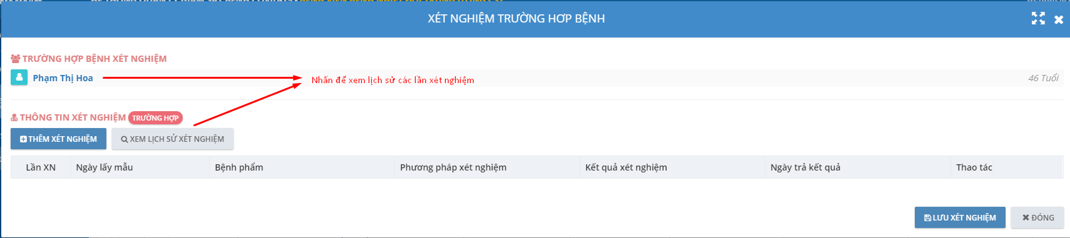

  - Thêm các thông tin theo dõi sức khỏe hàng ngày cho 1 THB
- Mục đích: Giúp các Trạm y tế xã thêm mới các thông tin về tình hình sức khỏe hàng ngày của các THB đang theo dõi tại nhà thuộc địa phương mình
- Các bước thêm thông tin theo dõi sức khỏe cho THB:
- Bước 1: Trên menu kích chọn “Dịch bệnh COVID-19”, nhấp chọn “Theo dõi tại Địa phương”
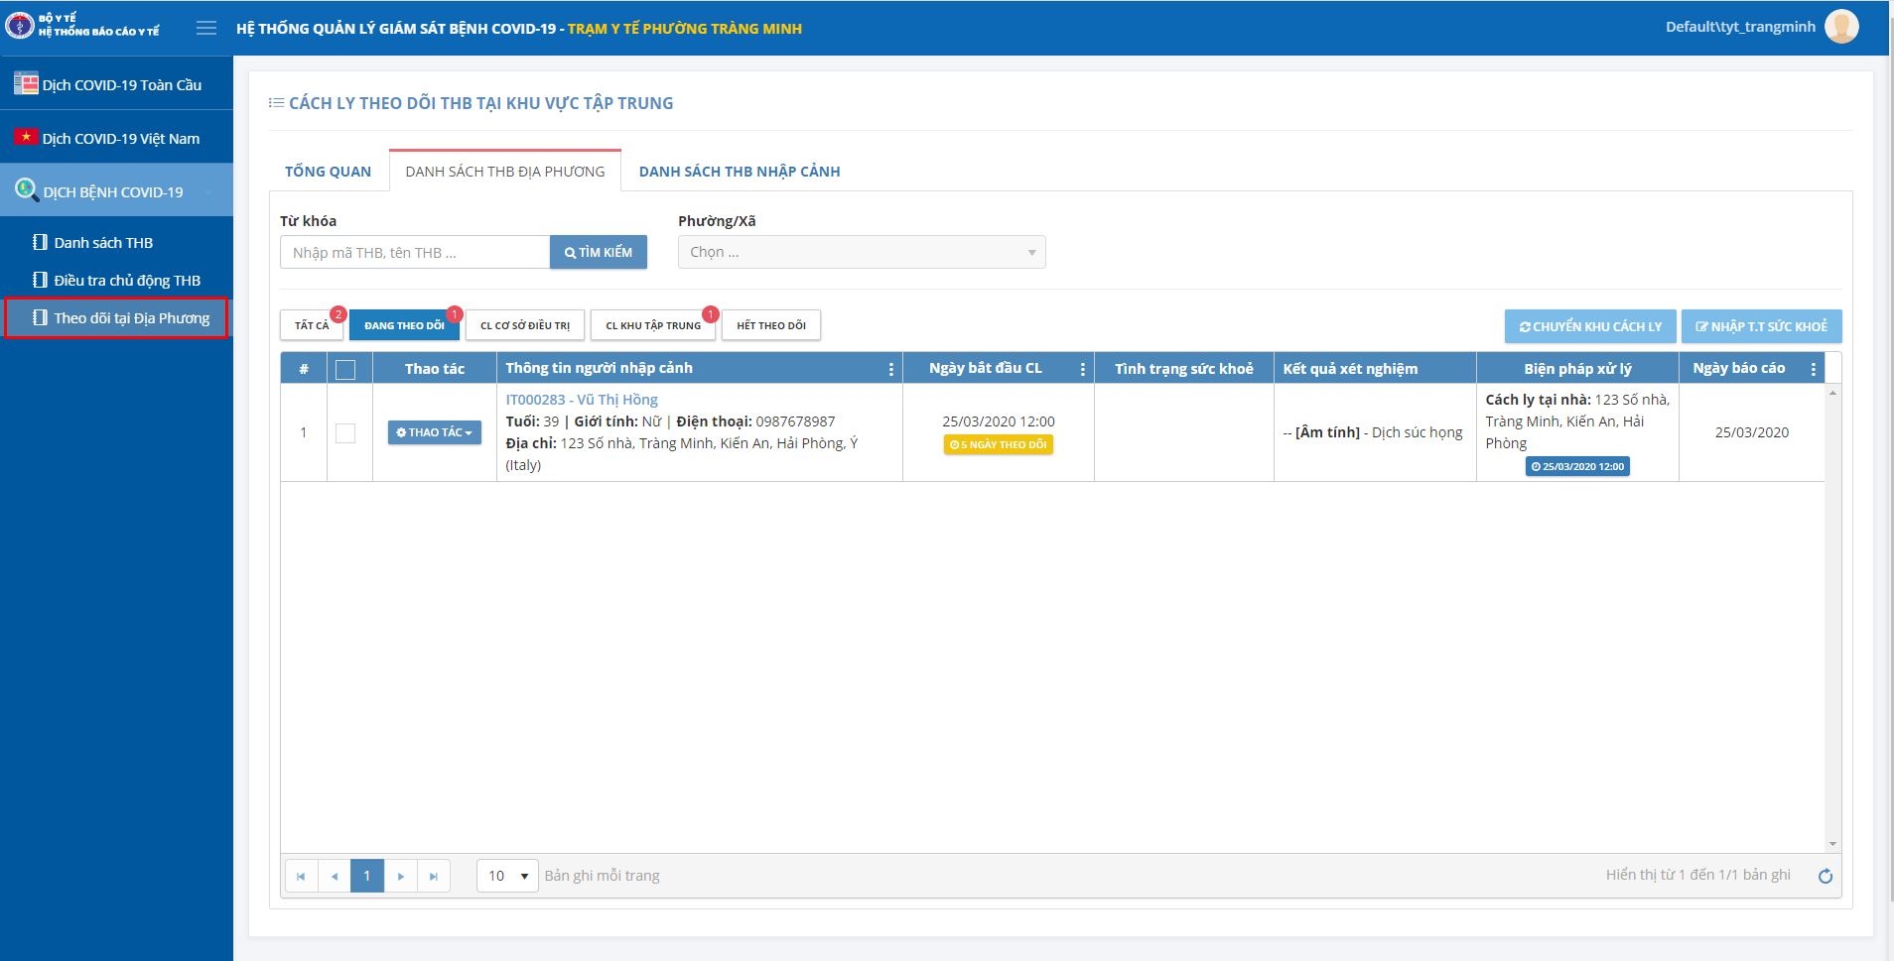
- Bước 2: Tại màn hình Cách ly theo dõi THB tại cơ sở điều trị, nhấn sang mục Danh sách THB địa phương/ Danh sách THB nhập cảnh
- Bước 3: Tại các danh sách: Tất cả, Đang theo dõi, CL cơ sở điều trị, CL khu tập trungnhấn nút Thao tác và chọn “Theo dõi sức khỏe”
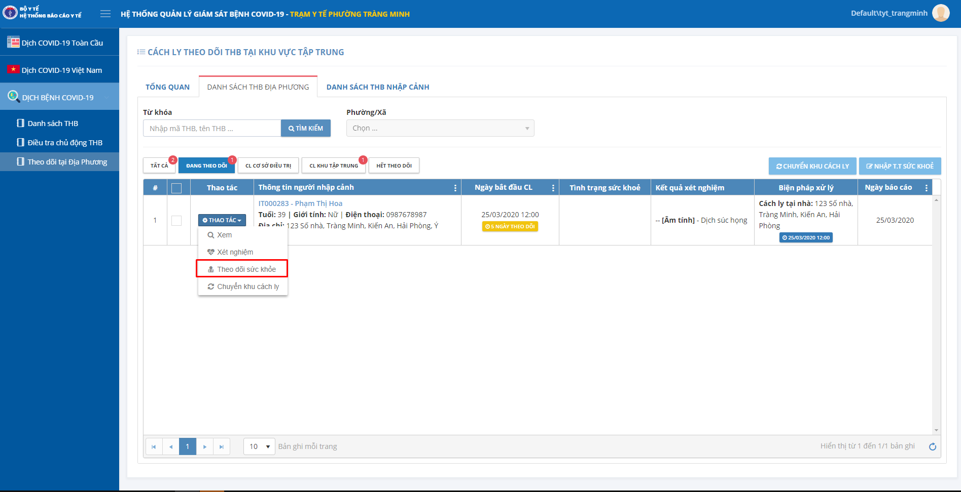
- Hệ thống hiển thị màn hình Theo dõi sức khỏe THB
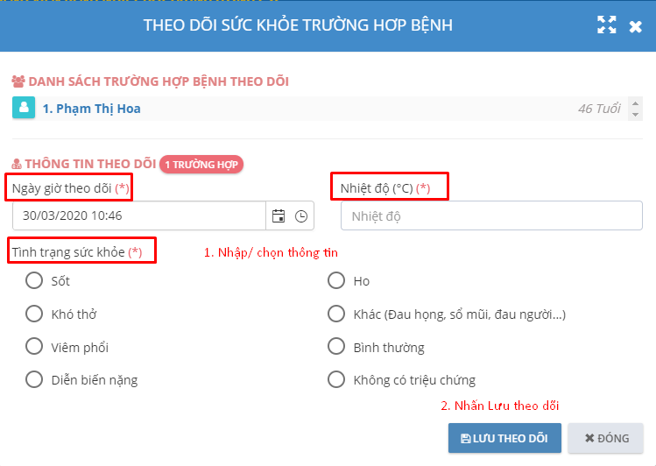
- Bước 4: Nhập/ chọn các thông tin bắt buộc và nhấn nút Lưu theo dõi
- Lưu ý:
- Nhấn vào tên THB để xem lịch sử các lần theo dõi sức khỏe của bệnh nhân
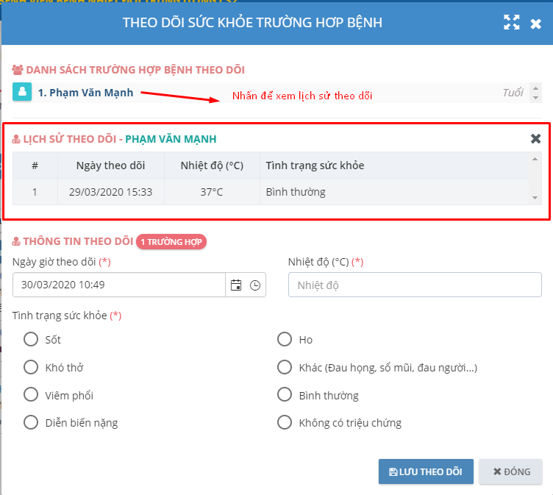
  - Thêm các thông tin theo dõi sức khỏe hàng ngày cho nhiều THB
- Mục đích: Giúp các Địa phương thêm mới các thông tin về tình hình sức khỏe hàng ngày của các THB đang cách ly tại nhà
- Các bước thêm thông tin theo dõi sức khỏe THB:
- Bước 1: Trên menu kích chọn “Dịch bệnh COVID-19”, nhấp chọn “Theo dõi tại Địa phương”
- Bước 2: Tại màn hình Cách ly theo dõi THB tại Khu vực tập trung, nhấn sang mục Danh sách THB địa phương/ Danh sách THB nhập cảnh
- Bước 3: Tại các danh sách: Tất cả, Đang theo dõi, CL cơ sở điều trị, CL khu tập trung , tích chọn các THB cần theo dõi sức khỏe và nhấn nút Nhập TT sức khỏe
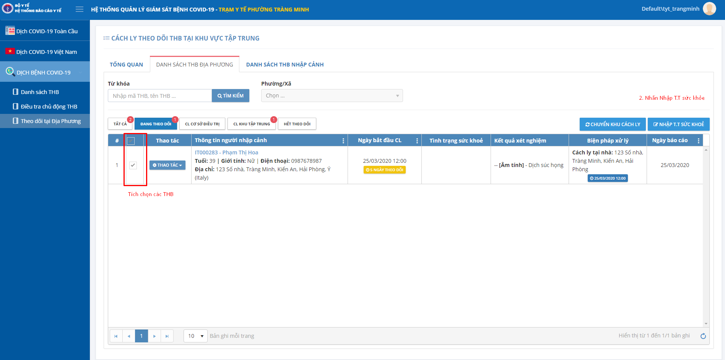
- Hệ thống hiển thị màn hình Theo dõi sức khỏe THB
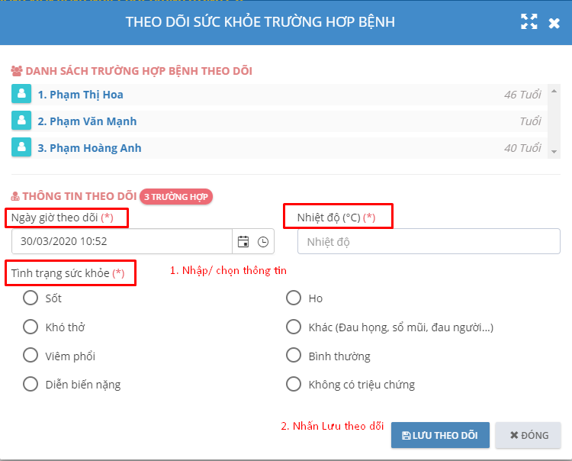
- Bước 4: Nhập/ chọn các thông tin bắt buộc và nhấn nút Lưu theo dõi
- Lưu ý:
- Nhấn vào tên THB để xem lịch sử các lần theo dõi sức khỏe của bệnh nhân
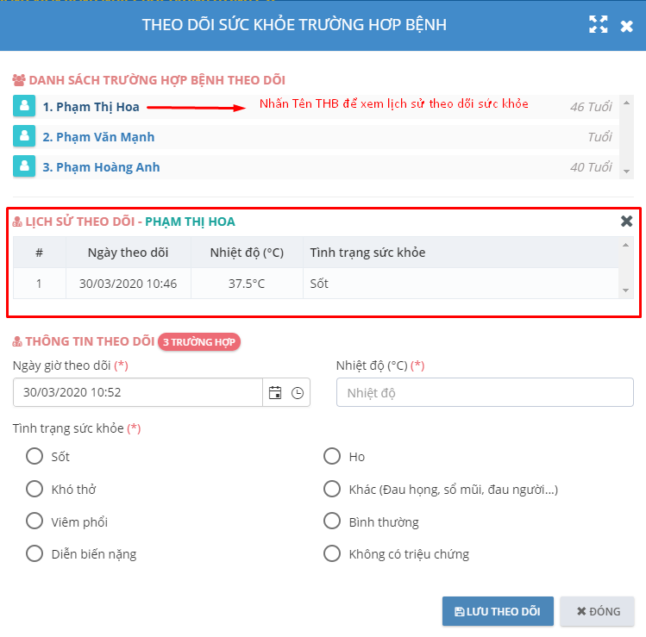

  - Xem thông tin các trường hợp bệnh
- Mục đích: Xem thông tin các trường hợp bệnh đang theo dõi và quản lý
- Các bước xem thông tin THB:
- Bước 1: Trên menu kích chọn “Dịch bệnh COVID-19”, nhấp chọn “Theo dõi tại Địa phương”
- Bước 2: Tại màn hình Cách ly theo dõi THB tại khu vực tập trung, nhấn sang mục Danh sách THB địa phương/ Danh sách THB nhập cảnh
- Bước 3: Tại màn hình THB địa phương, nhấn nút “Thao tác” và chọn “Xem”
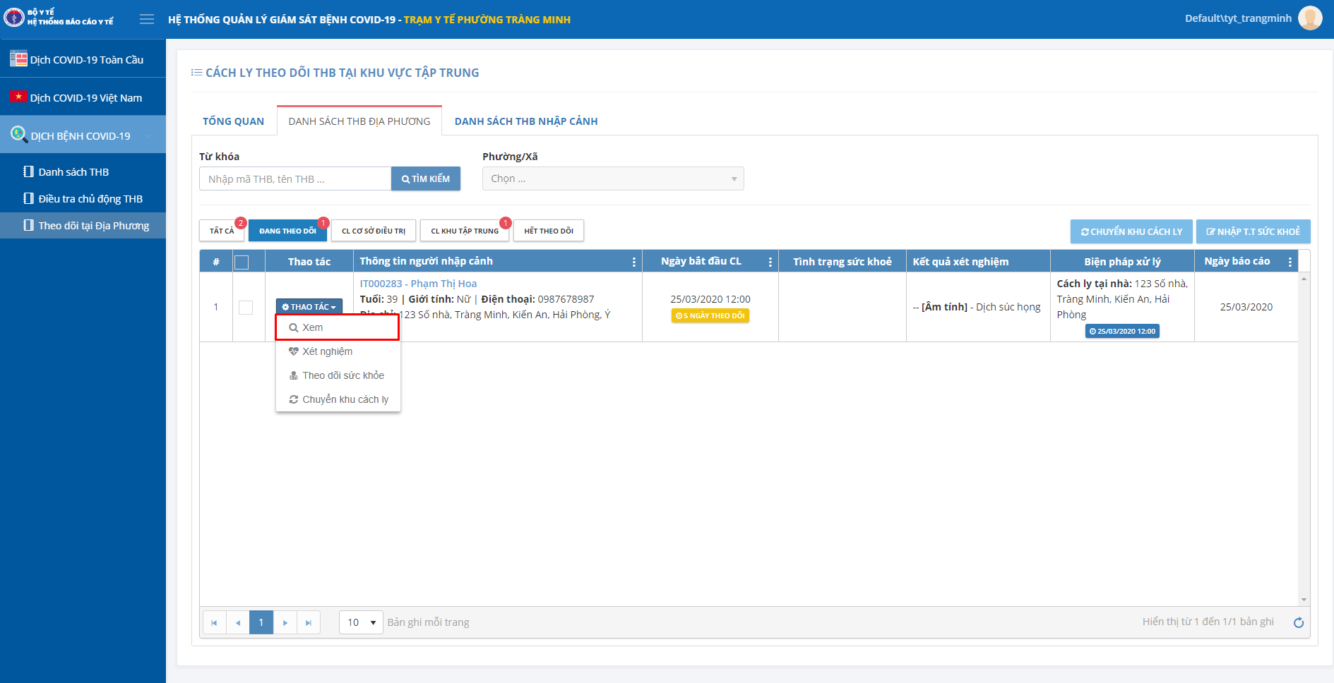
- Hệ thống hiển thị màn hình thông tin THB
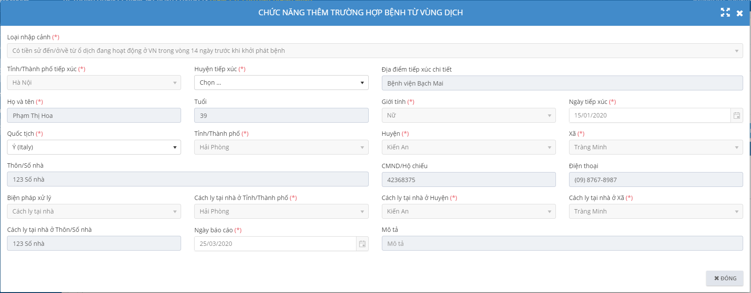
- Lưu ý:
- Khi xem thông tin THB, người dùng chỉ có thể xem và không thực hiện được chức năng nào tại đây.
  - Chuyển 1 THB đến các khu cách ly tập trung/ cơ sở diều trị khác
- Mục đích: Giúp các Địa phương chuyển THB đến các khu cách ly tập trung hoặc các cơ sở điều trị khác
- Các bước chuyển THB:
- Bước 1: Trên menu kích chọn “Dịch bệnh COVID-19”, nhấp chọn “Theo dõi tại Địa phương”
- Bước 2: Tại màn hình Cách ly theo dõi THB tại khu vực tập trung, nhấn sang mục Danh sách THB địa phương/ Danh sách THB nhập cảnh
- Bước 3: Tại màn hình THB địa phương, nhấn nút “Thao tác” và chọn “Chuyển khu cách ly”
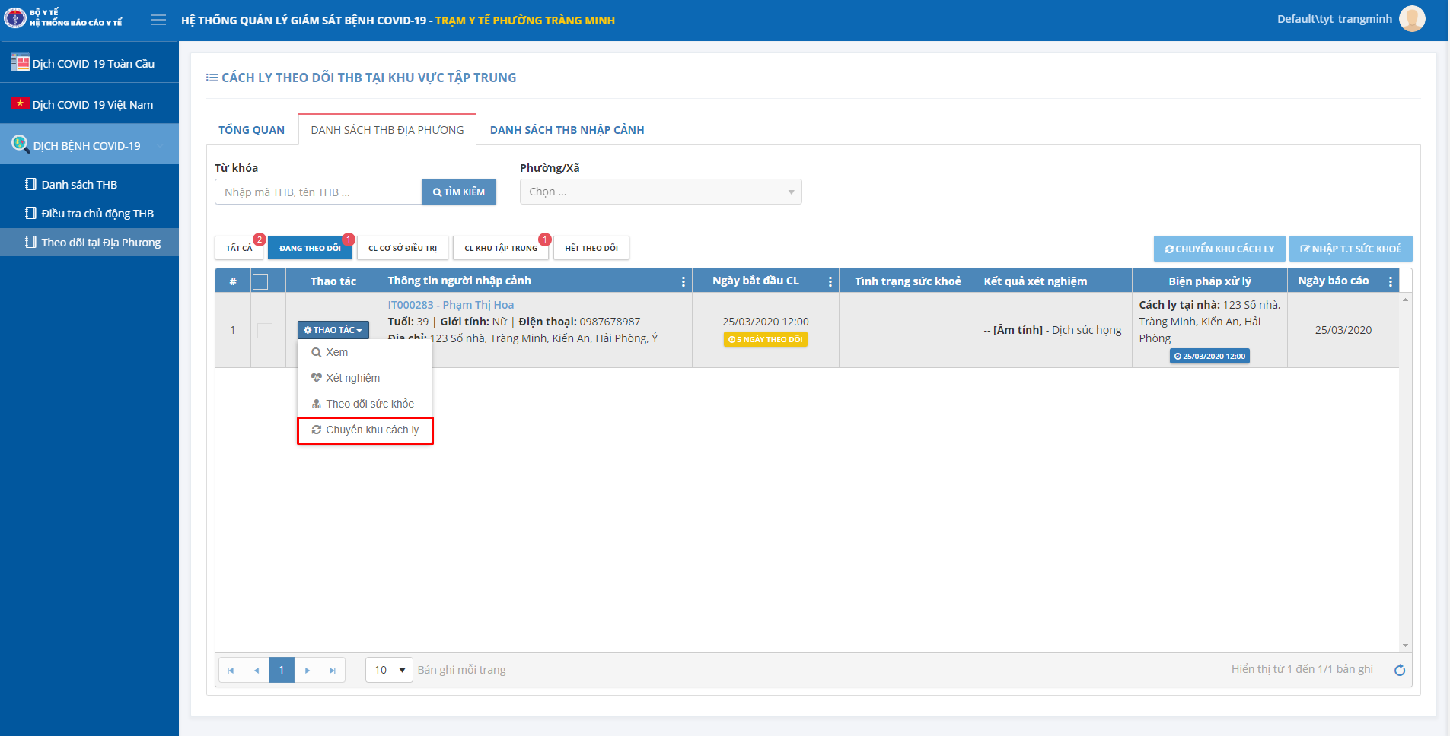
- Hệ thống hiển thị màn hình Chuyển cách ly THB
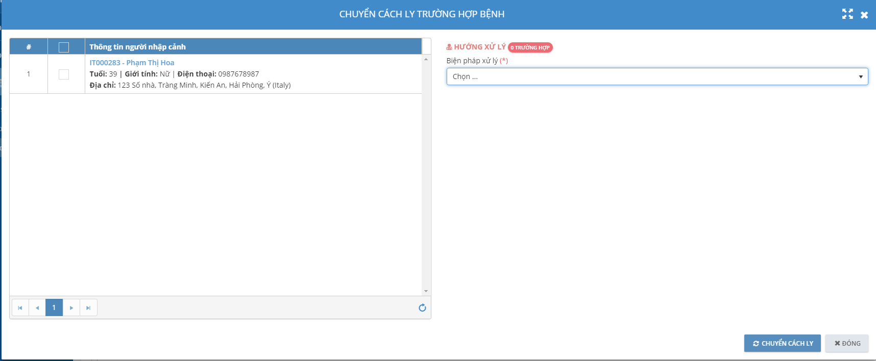
- Bước 4: Tích chọn THB tại bên trái màn hình, nhập cac thông tin về cơ sở cần chuyển đến
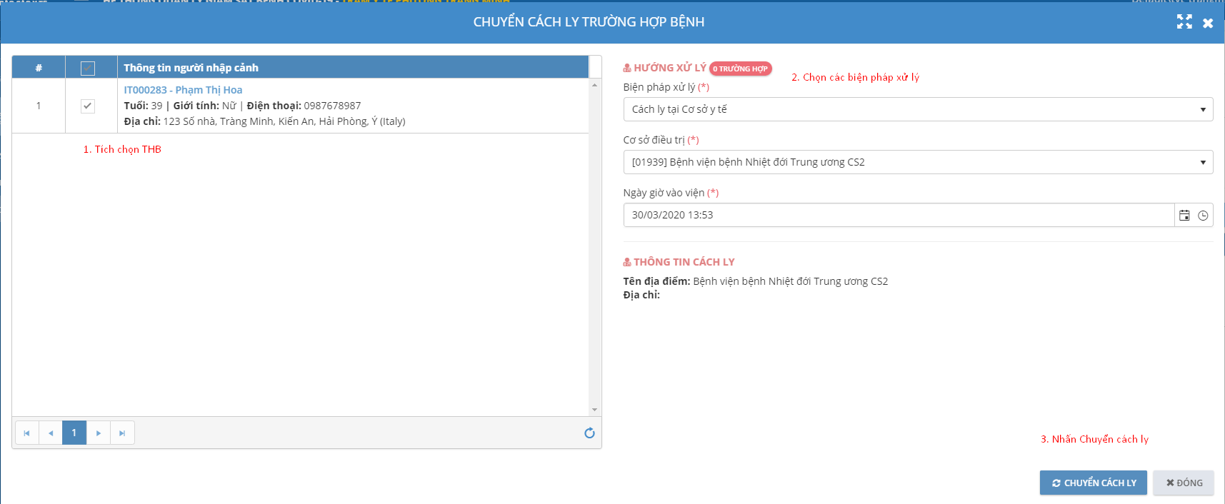
- Cơ sở điều trị đã chọn sẽ tiếp nhận THB và thực hiện theo dõi, điều trị tại cơ sở mình
  - Chuyển nhiều THB đến cơ sở điều trị khác
- Mục đích: Giúp các Địa phương chuyển THB đến các cơ sở điều trị khác
- Các bước chuyển THB đến cơ sở điều trị:
- Bước 1: Trên menu kích chọn “Dịch bệnh COVID-19”, nhấp chọn “Theo dõi tại Địa phương”
- Bước 2: Tại màn hình Cách ly theo dõi THB tại khu vực tập trung, nhấn sang mục Danh sách THB địa phương/ Danh sách THB nhập cảnh
- Bước 3: Tại màn hình THB địa phương, tích chọn các THB và nhấn nút “Chuyển khu cách ly”
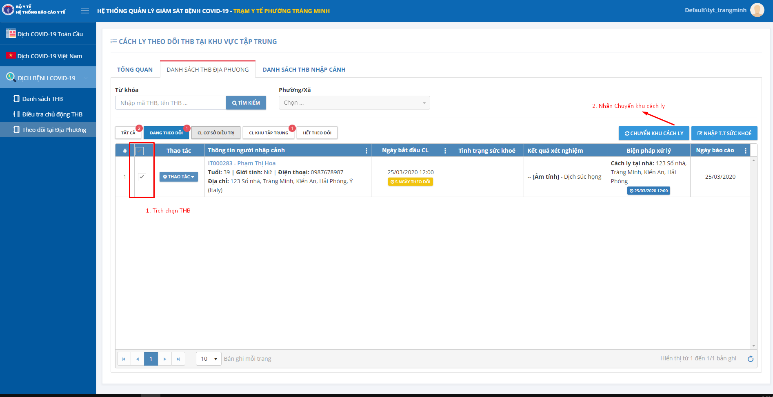
- Hệ thống hiển thị màn hình Chuyển cách ly THB
- Bước 4: Tích chọn THB tại bên trái màn hình, nhập cac thông tin về cơ sở điều trị cần chuyển đến

  - Tìm kiếm THB
- Mục đích: Tìm kiếm các trường hợp bệnh có trên hệ thống
- Các bước tìm kiếm thông tin THB:
- Bước 1: Trên menu kích chọn “Dịch bệnh COVID-19”, nhấp chọn “Theo dõi tại Địa phương”
- Bước 2: Tại màn hình Cách ly theo dõi THB tại Địa phương, nhấn sang mục Danh sách THB địa phương/ Danh sách THB nhập cảnh
- Bước 3: Tại màn hình THB địa phương, nhập hoặc chọn các tiêu chí tìm kiếm
- Bước 3: Nhấn Enter hoặc nhấn nút Tìm kiếm
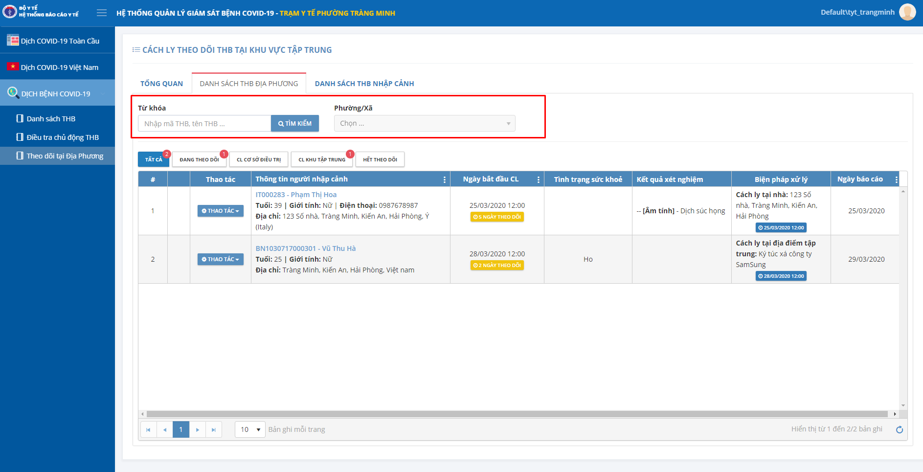
- Hệ thống hiển thị kết quả tìm kiếm tương ứng

